Informācija par projekta īstenošanas gaitu 2025.gadā

1. Projektā plānoto darbību kopsavilkums (jau paveiktais)
Projekta gaitā ticis izstrādāts jaunās decentralizētas automatizētās vadības un IoT sensoru IRIS-2 sistēmas koncepts, kā arī atsevišķie tās mezgli, veicot to komponenšu izvēli, elektrisko shēmu izstrādi, vadības mikrokontrolleru programmēšanu un testēšanu laboratorijas apstākļos, izvērtējot sensoru mezglu energoefektivitāti, sensoru mērījumu precizitāti dažādos darba režīmos, radiosakaru stabilitāti u.c.
Tā rezultātā tika veikta arī IRIS-2 sistēmas pirmo prototipu izstrāde, un tiek veikta to eksperimentālā testēšana gan industriālā siltumnīcā “Mežvidi”, gan Bulduru tehnikuma laboratorijā.
Tiek veikta IRIS-2 sistēmas prototipu eksperimentālās ekspluatācijas datu analīze, veiktas nepieciešamās korekcijas tās atsevišķo mezglu darbības algoritmos un programmas kodos vai elektriskajās slēguma shēmās.
Pēc atsevišķu IRIS-2 sistēmas mezglu izstrādes un veiksmīgas testēšanas, notiek visu sistēmas komponenšu iegāde IRIS-2 sistēmas iekārtu komplektu izstrādei, kas turpmāk tiks izmantoti visu interesentu apmācību semināru realizācijā, nodrošinot attiecīgo projekta publicitāti visiem interesentiem, rezultātā sniedzot tiem iespēju patstāvīgi no sagatavotām atvērtas pieejamības komponentēm izveidot un ekspluatēt minēto IRIS-2 sistēmu patstāvīgi.

2. Projekta rezultātu apraksts (projekta gaitā jau sasniegtie rezultāti)
Izveidots jaunā augsnes mitruma sensora prototips, veikta tā eksperimentālā testēšana.
Izveidots CV sensora prototips, notiek tā neironu tīkla apmācības datu seta ievākšana.
Tika izveidoti 2 IRIS-2 sistēmas prototipu komplekti, ar 4 sensoriem (gaisa temperatūra un mitrums, gaisa temperatūra , mitrums un CO2, elektrovadītspējas sensors un PH sensors laistīšanas sastāva parametru mērīšanai (atlikušie 2 sensoru veidi (augsnes mitruma un kaitēkļu datorredzes tiek testēti atsevišķi)), kas tiek eksperimentāli testēti industriālā siltumnīcā “Mežvidi”, gan Bulduru tehnikuma laboratorijā.
Izveidota lielākā daļa no tehniskās dokumentācijas, kas satur instrukcijas un pāmācības ar vairākiem to papildinājumiem un labojumiem, pēc kurām interesentiem ir iespēja ar brīvas pieejamības komponentēm replicēt un ekspluatēt IRIS-2 sistēmu. Notiek minēto materiālu pārnese un formatēšana Github repozitorijā, to turpmākai izplatīšanai
Publicēts zinātniskais raksts “Foundations of a Decentralized IoT Greenhouse Control System: Problem Statement and Preliminary Results“ RTUCON-2025 konferencē.

3. Papildu informācija (ja aktuāli, tai skaitā atziņas)

4. Projekta audiovizuālais materiāls (norāda jebkuru audiovizuālu un citu materiālu, kas izstrādāti projekta ietvaros praktizējošiem speciālistiem un galalietotājiem. Tie var būt videoklipi, fotoattēli, podkāsti utt. vai saite uz sociālajiem medijiem)
Projekta pratiskie rezultāti:
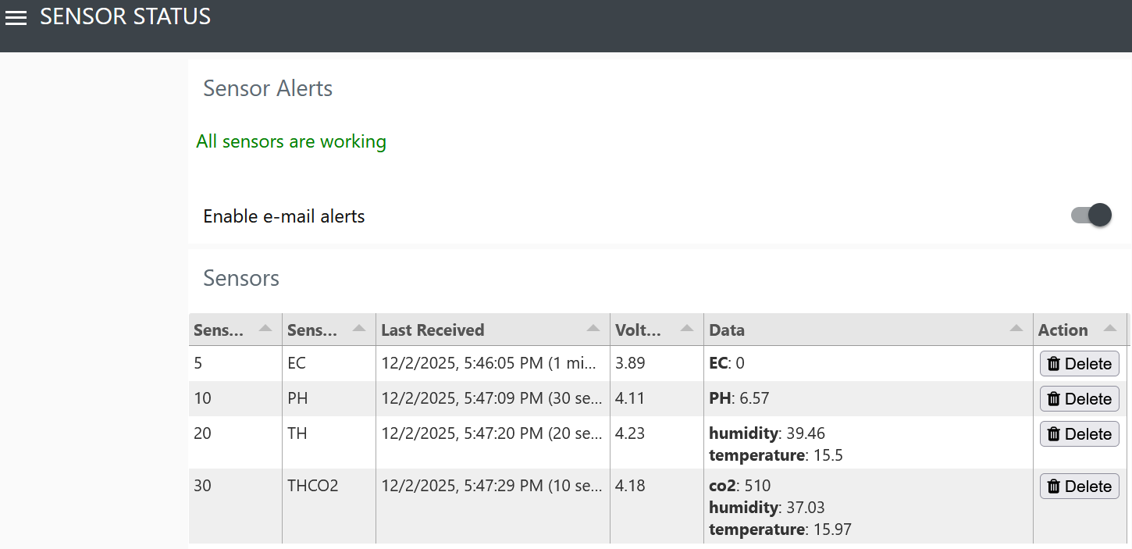
IRIS-2 sistēmas lietotāja interfeisa galvenais logs
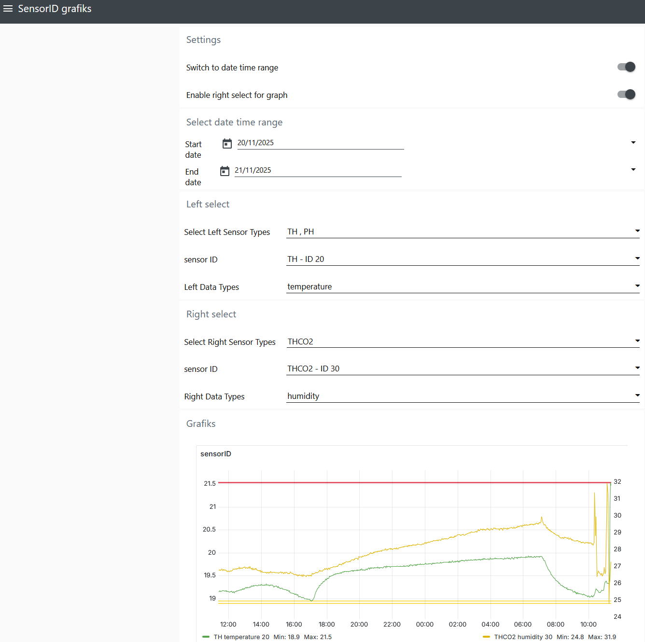
IRIS-2 sistēmas lietotāja interfeisa datu grafiskās analīzes logs

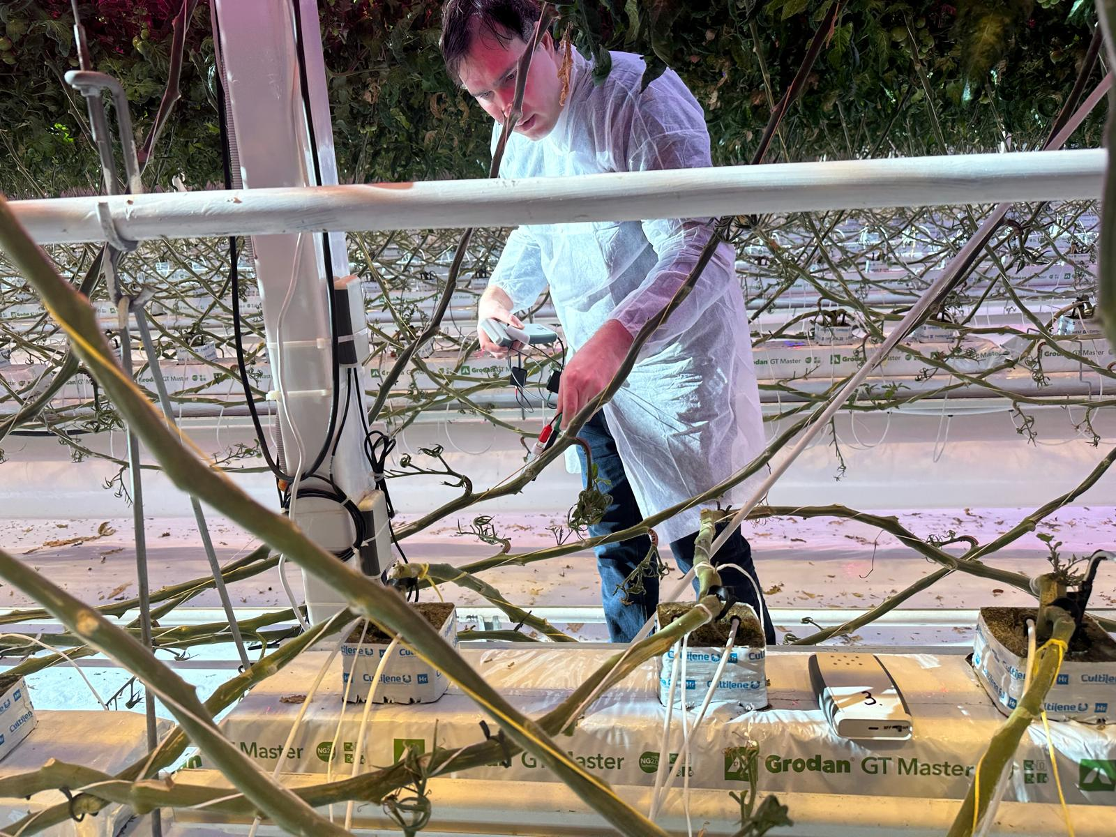
Sensoru uzstādīšana siltumnīcā “Mežvidi”

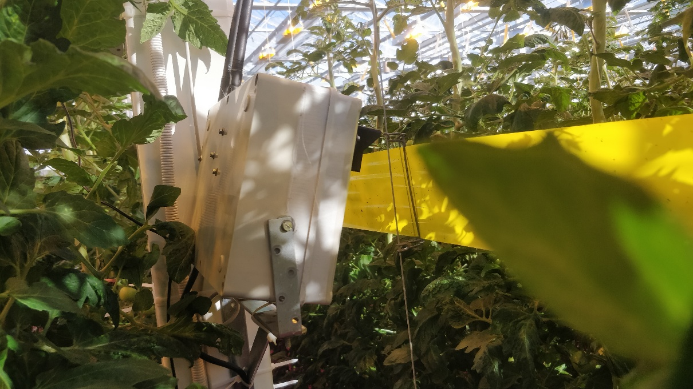
Datorredzes CV sensora prototips siltumnīcā “Mežvidi”

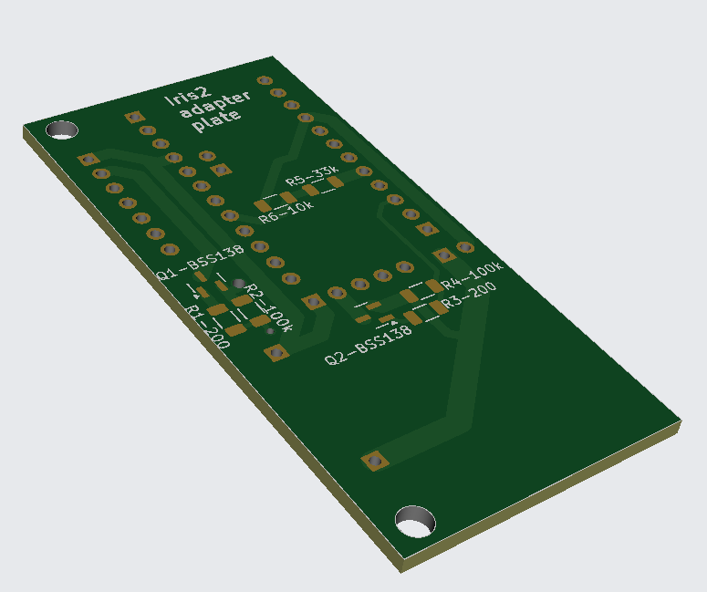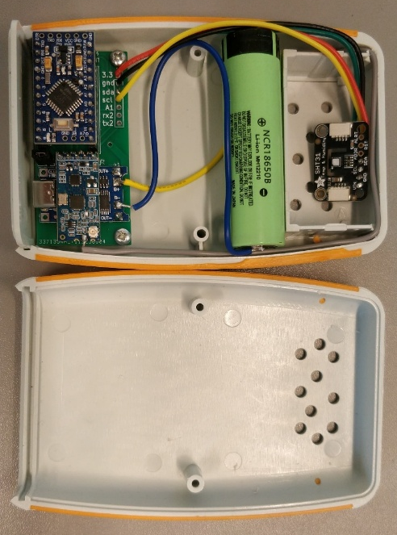
Izstrādātā sensoru moduļa pamatplates spiestā plate un uz tās bāzes izveidotais gaisa temperatūras un mitruma sensora moduļa prototips

